Мы – правнуки великой Победы!
В истории СССР и России есть множество знаменательных праздников, но День Победы, который отмечается каждый год 9 мая, занимает особое место в сердцах граждан. Этот день знаменуется окончанием Великой Отечественной войны, и в 2022 году люди с разных уголков света будут отмечать 77-ю годовщину праздника.
День Победы – это не просто праздник отдельно взятой страны, это целая часть всемирной истории, в которой был положен конец жестоким событиям. Это день, который по - настоящему объединяет людей.
А наши дети? Что они знают о войне? Как рассказать им об этом, какие найти слова, чтобы поняли и осознали в полной мере о страданиях молодых ребят, ставших в последствии героями? Как вызвать в маленькой душе чувство гордости и сострадания?
«Уходят люди, свидетели страшной войны. Стирается память, забываются события, а их ценность теряется. Опыт, накопленный прабабушками и прадедушками, кажется нам неактуальным. Необходимо снова и снова рассказывать о героях ушедших дней. Вдохновляться их желанием жить, ценить жизнь, желанием мирного неба для своих детей и внуков. Передавать эту память следующим поколениям», — считает психолог Вероника Кириллова.
Чтобы знали, чтобы помнили, чтобы гордились подвигом своих прадедов, в нашем детском саду с воспитанниками старших групп № 10 и № 7 провели патриотические мероприятия в честь празднования Дня Победы.
Обязательной частью занятия стал рассказ о подвиге нашего народа во время Великой Отечественной Войны 1941 – 1945 г.г. Необходимо было донести до сознания детей весь ужас войны и стремление сохранения мира на всей Земле. Дети — наше будущее, а будущее невозможно без прошлого. Поэтому ребенка нужно ввести не только в атмосферу празднования, но и показать глубинный смысл Победы.
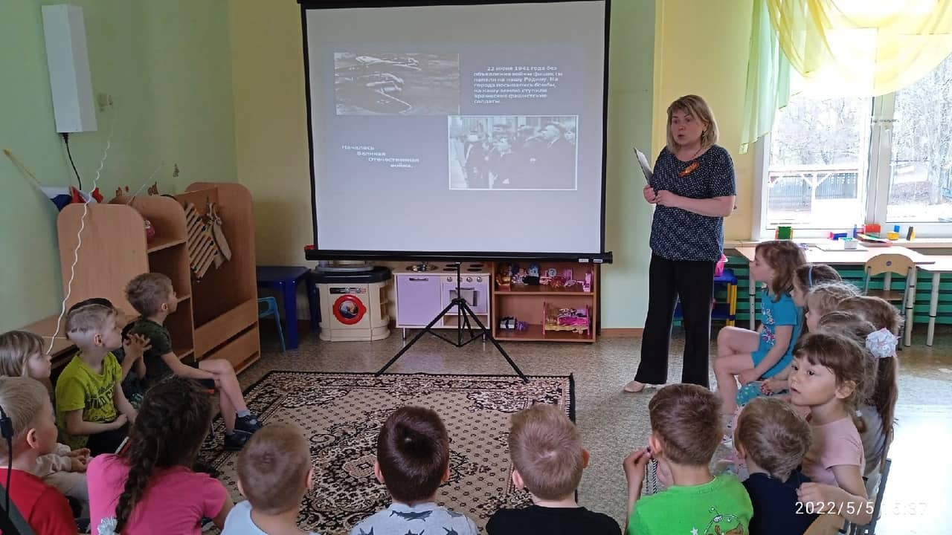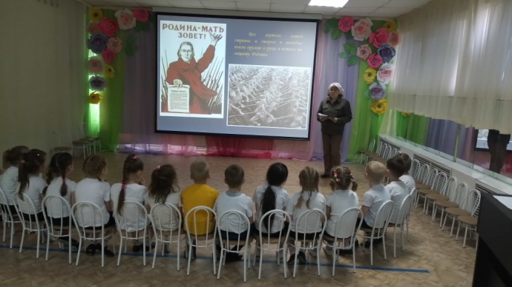
В конце беседы дети сами сделали вывод, что необходимо сохранить мир на нашей планете, чтобы люди жили счастливо и дружно.
Но, в случае, если враг вздумает напасть на нашу Родину, должны с честью защитить нашу страну и наш народ.
А каким должен быть настоящий солдат, способный встать на защиту отечества? Дети гордо отвечали: сильным, ловким, мужественным, умным и т.д. А для этого они должны хорошо учиться, заниматься спортом.
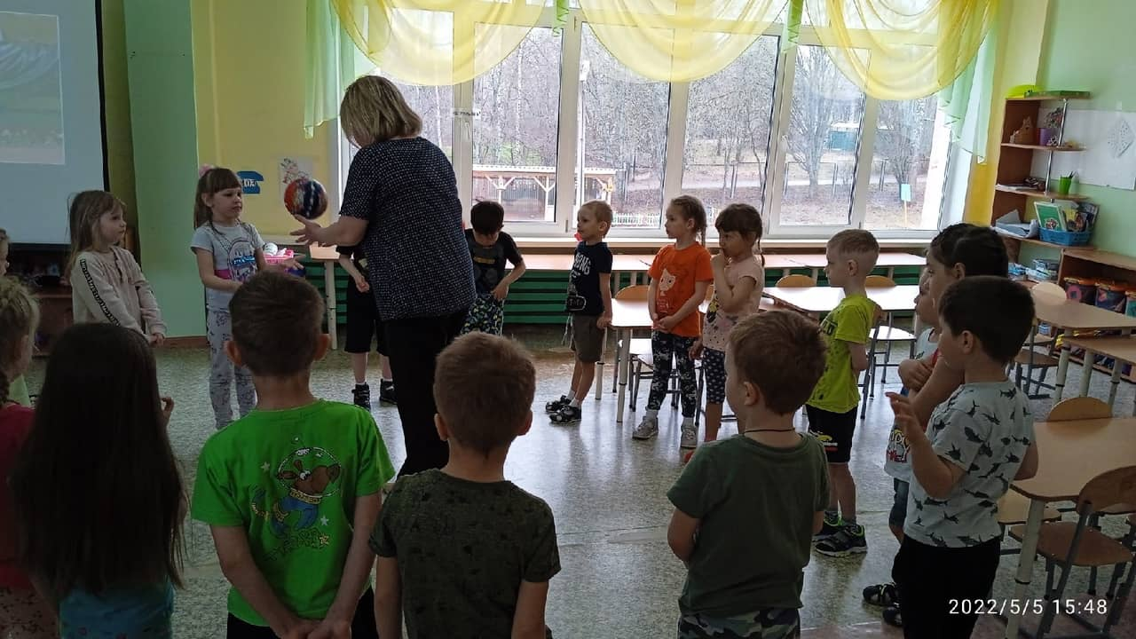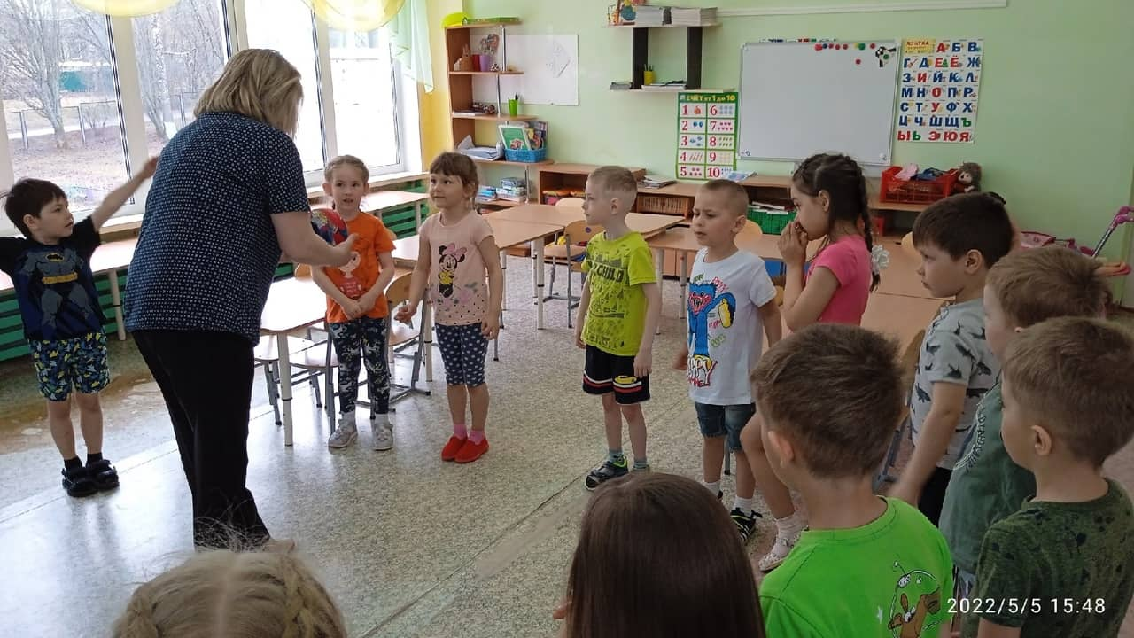
Отгадав загадки, дети узнали, что на фронтах воевали разные рода войск. Чтобы познакомить воспитанников с военными профессиями, предложили им игры в форме соревнований.
Солдаты защищали нашу Родину на земле: были танкистами, партизанами, сапёрами.
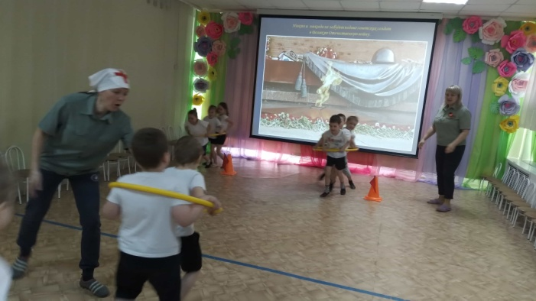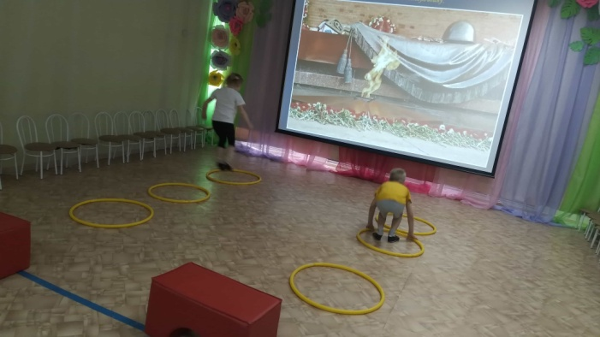
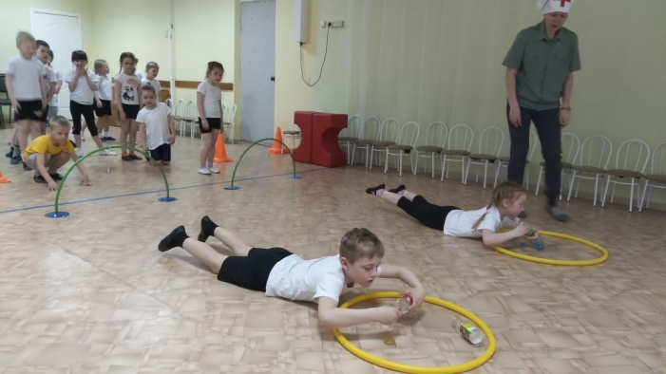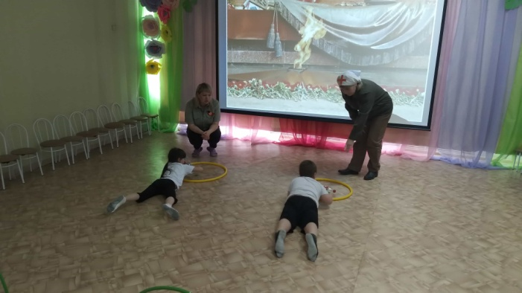
Били врага в воздухе.
Ребята из группы № 10 превратились в лётчиков – истребителей.
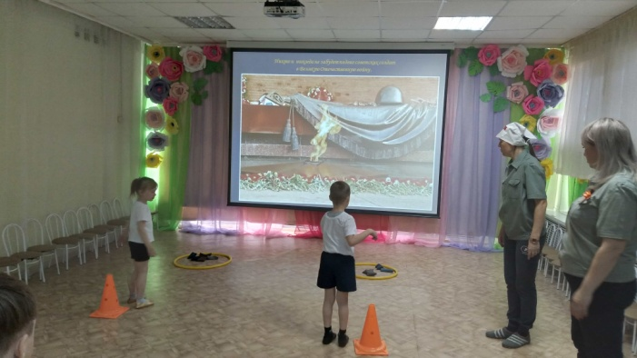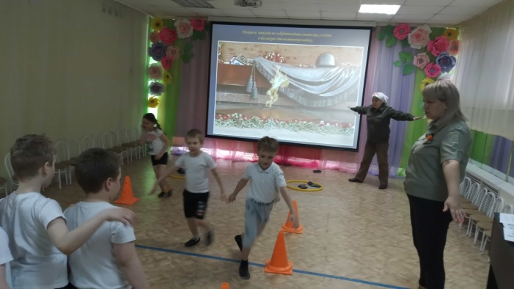
А ребятишки группы № 7 изготовили бумажные самолёты в технике оригами и даже прошли испытания «Сбей вражеский самолёт». Сбивали самолёты шишками. И это было весело.
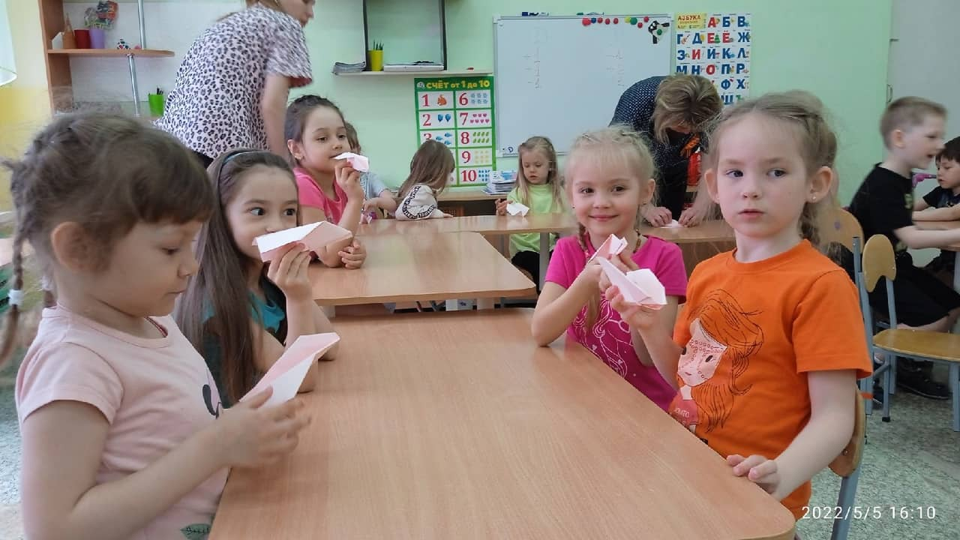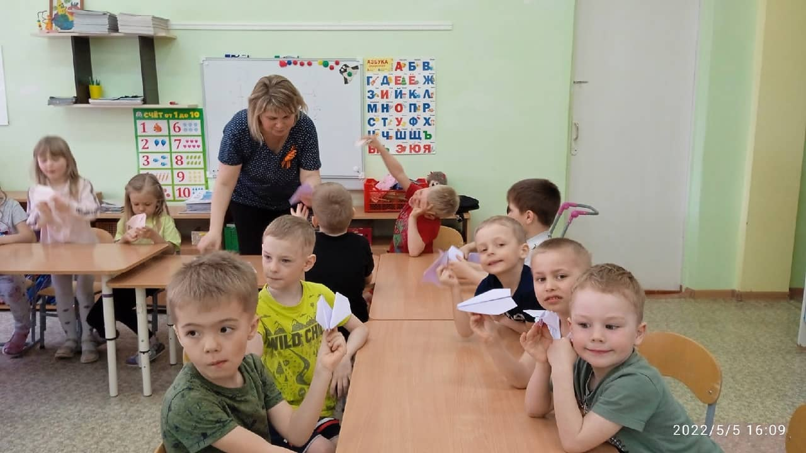
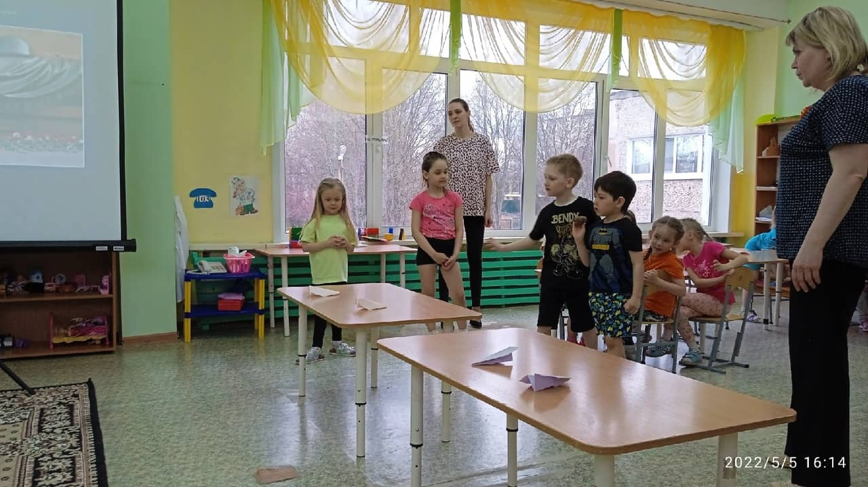
Били врага во время войны и на море.
И тут мы провели мирные соревнования: кто дальше сдует кораблик.
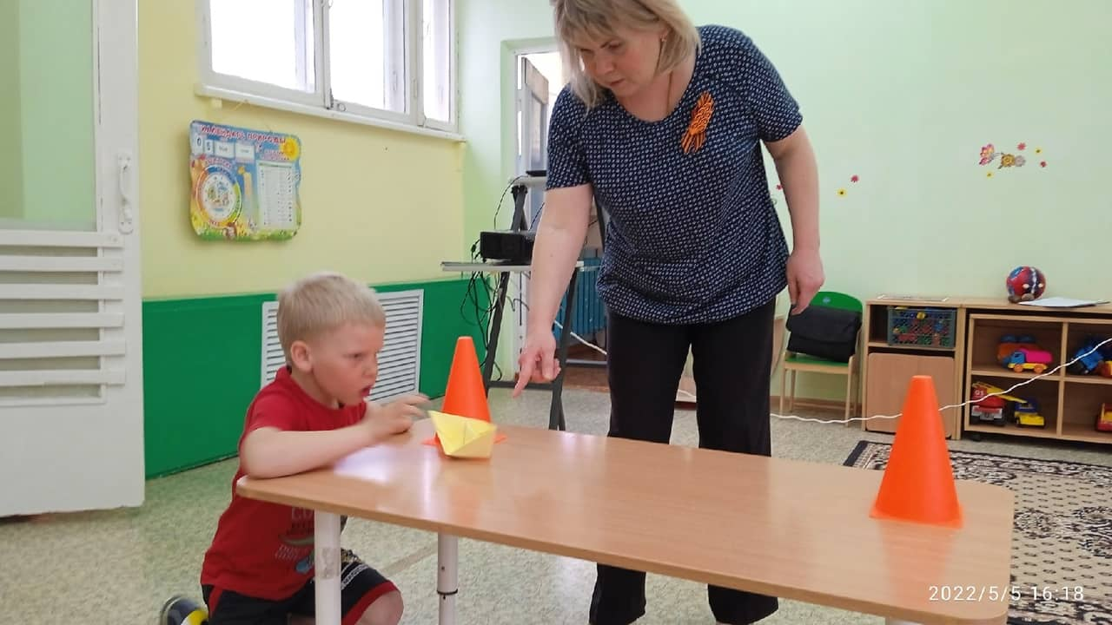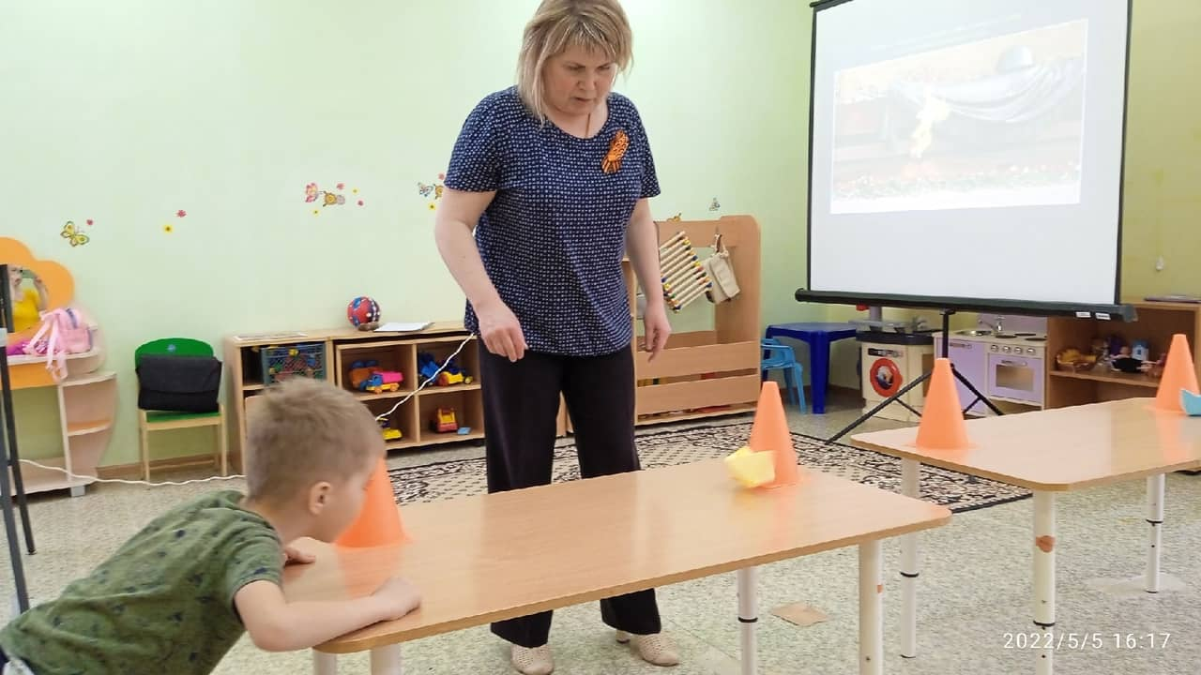
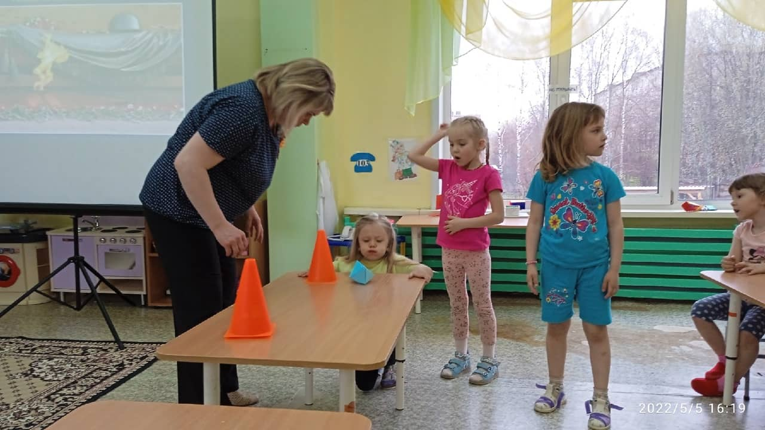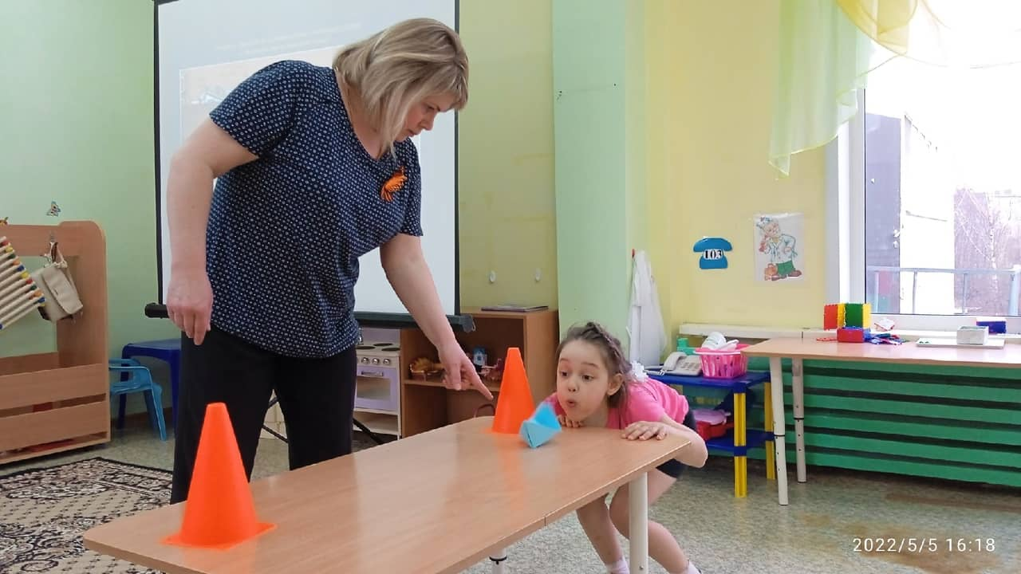
Оружие? Да. Про оружие тоже был конкурс. Но он носил исключительно мирный характер.  Командам нужно было собрать автомат. Но, не настоящий, и даже не игрушечный. Это была картинка – пазл. | 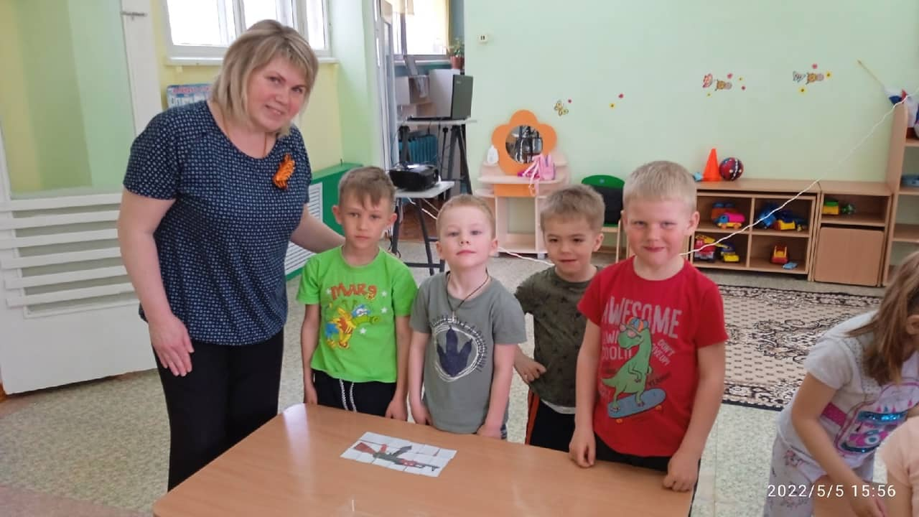
Развивали не военные навыки, а тренировали, память, внимание, мелкую моторику, анализ и синтез, конструкторские способности детей.
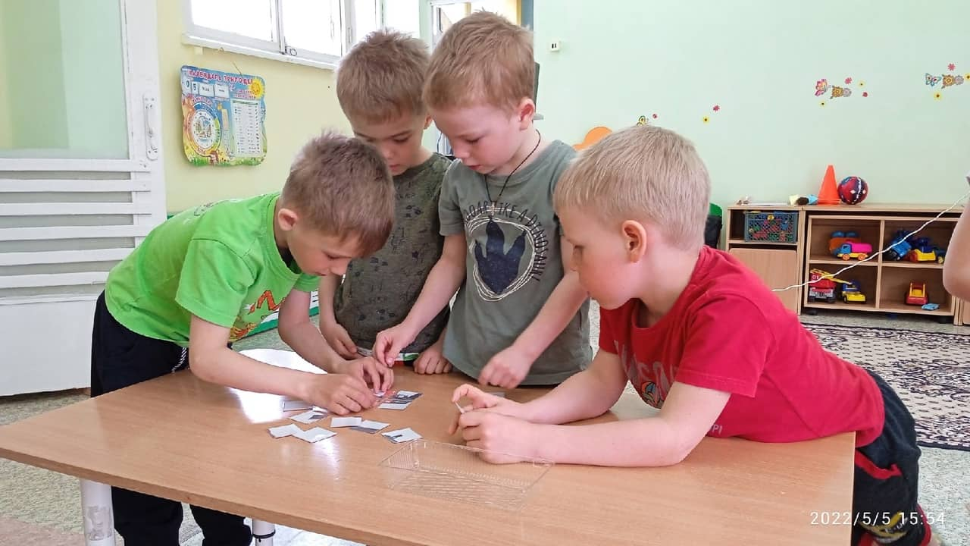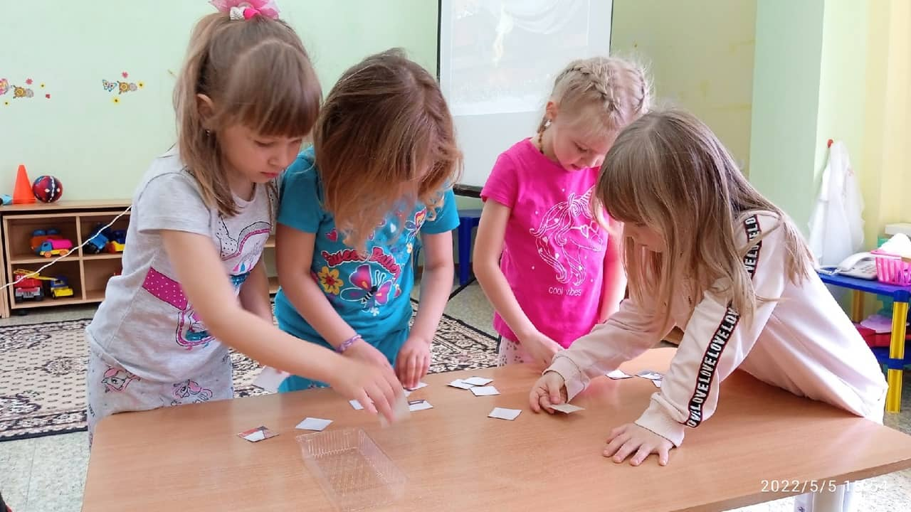
Итогом наших мероприятий был парад Победы.
Дети группы № 10 заработали звезды, из которых составили слово «ПОБЕДА». | 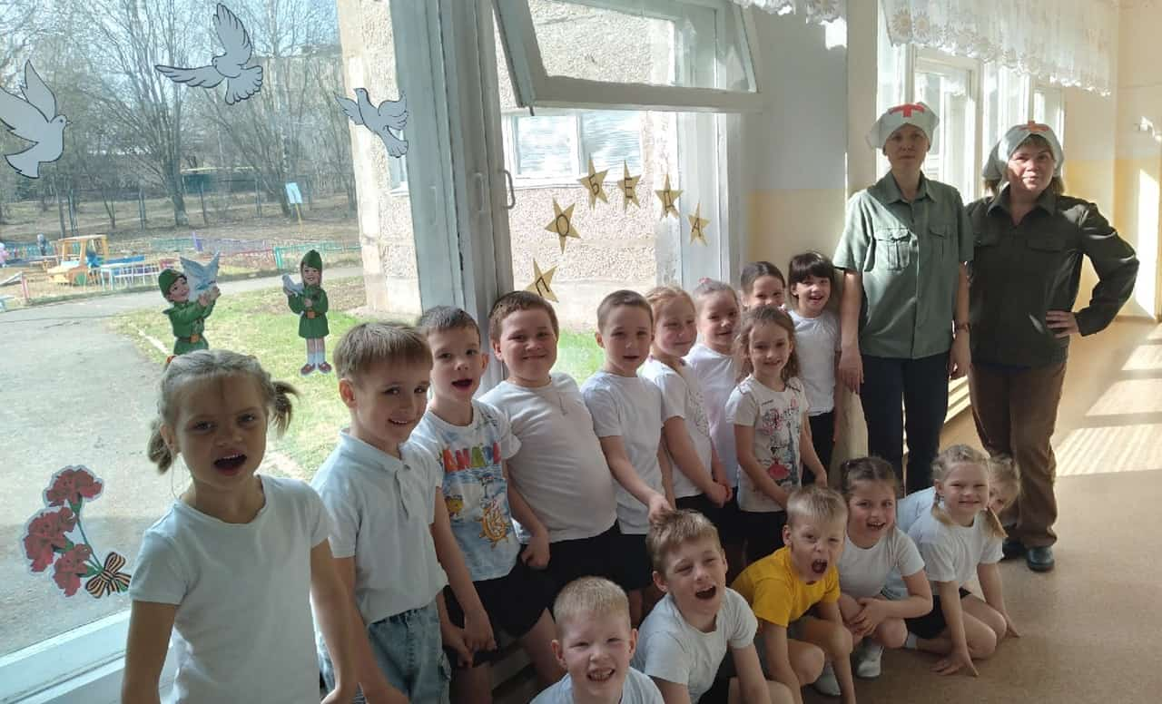
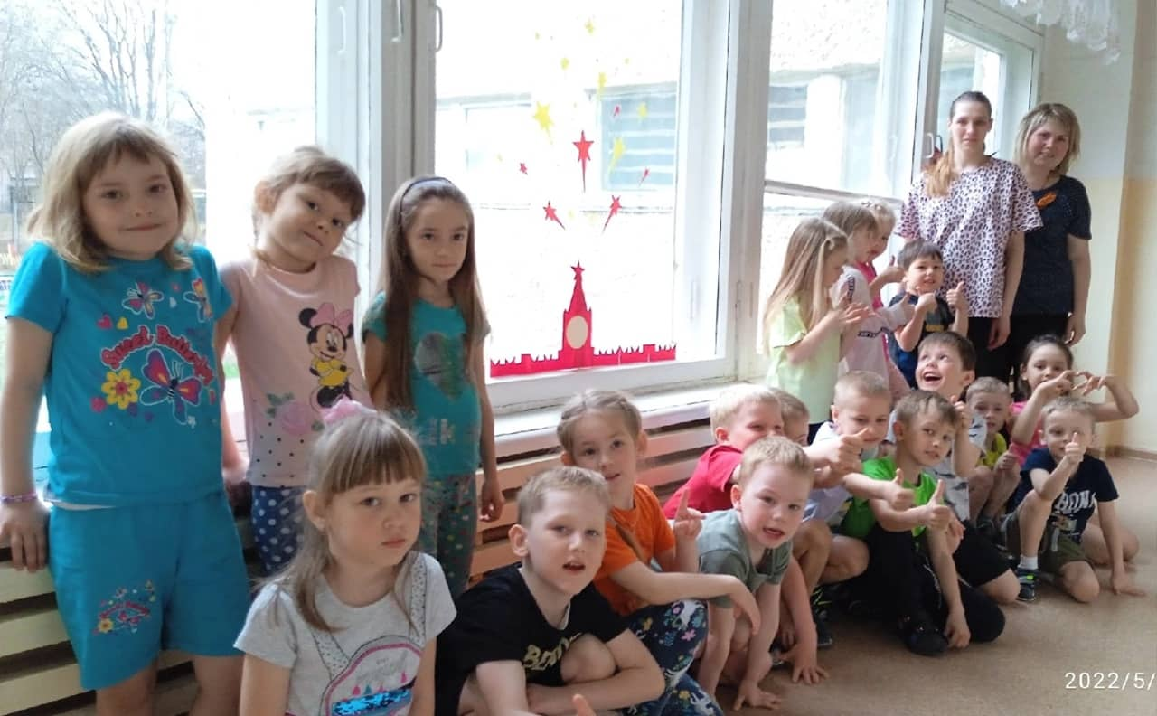 |  | А воспитанники группы № 7 ознаменовали свои достижения в соревнованиях Салютом Победы.
Мы все:
и взрослые,
и дети,
хотим, чтоб был МИР на всей планете!
Информацию подготовила:
учитель – логопед Л.С.Ломова

